BSZN-531023001W00

**医师多机构执业备案** **办事指南(完整版)**

富民县卫生健康局

2019年08月22日发布

**一、** **基本信息**

|  |  |  |  |
| --- | --- | --- | --- |
| **事项类型** | 其他行政权力 | **办件类型** | 即办件 |
| **实施主体** | 富民县卫生健康局 | **行使层级** | 县级 |
| **承诺办结时限** | 1个工作日 | **法定办结时限** | 20个工作日 |
| **办理形式** | 窗口办理、网上办理、快递申请 | **办理深度** | 四级：全程网办 |
| **是否收费** | 否 | **到现场办理的次数** | 0次 |
| **咨询方式** | 云南省昆明市富民县昆黎时代广场黎阳大厦1栋政务服务中心综合窗二楼H23、H24号窗口；电话号码：(0871)-68818221。; 云南政务服务网<https://zwfw.yn.gov.cn/portal/#/home> ; | | |
| **监督投诉方式** | 监督投诉：富民县昆黎时代广场1栋政务服务中心总台。网上投诉： <https://zwfw.yn.gov.cn/portal/#/home>或电子邮箱 fmx530124@163.com。信函投诉：投诉受理部门：富民县卫生健康局纪检监察室，通讯地址：云南省昆明市富民县昆黎  时代广场黎阳大厦14楼1415室，邮政编码：650400;电话投诉：政务服务中心总台(0871)-68818210。电话投诉：富民县 卫生健康局纪检监察室(0871)-68817336;云南省政务服务网监督+监管平台<tps://zwfw.yn.gov.cn/ynjg> ; | | |
| **办理时间** | 星期一至星期五上午8点半至12点，下午2点至5点半(法定节假日按国家假期安排调整办理时间) | | |
| **办理地点** | 云南省昆明市富民县昆黎时代广场1栋二楼政务服务中心综合窗口H23、H24号窗口交通方式：乘坐1路公交车到黎昌路昆黎 时代广场 | | |

**二、** **设定依据**

《医师执业注册管理办法》(国家卫生和计划生育委员会令第13号)第十条在同一执业地点多个机构执业的医师，应当确定一个机构作为其主要执业机构，并向批 准该机构执业的卫生计生行政部门申请注册；对于拟执业的其他机构，应当向批准该机构执业的卫生计生行政部门分别申请备案，注明所在执业机构的名称。医师只

有一个执业机构的，视为其主要执业机构。

**三、** **办理条件**

|  |  |
| --- | --- |
| **服务对象** | **自然人、企业法人、社会组织法人、事业法人、非法人企业、行政机关、其他组织** |
| **办理用户等级** | 三级 |
| **受理条件** | 取得《医师资格证书》《医师执业证书》并注册在医疗、预防、保健机构执业的，拟多机构执业的医师。 |

**四、** **申请材料**

|  |  |  |  |  |  |
| --- | --- | --- | --- | --- | --- |
| **序号** | **材料名称** | **材料要求** | **材料必要性** | **来源渠道** | **示例下载** |
| 1 | 医师多机构执业备案申请审核表 | 原件：无需提供  复印件：无需提供  是否电子材料：仅提供电子材料 | 必要 | 申请人自备 |  |
| 2* | 医师执业证书 | 原件：无需提供  复印件：无需提供  是否电子材料：仅提供电子材料 | 必要 | 政府部门核发 |  |
| 3° | 申请人身份证 | 原件：无需提供  复印件：无需提供 | 必要 | 政府部门核发 |  |

|  |  |  |  |  |  |
| --- | --- | --- | --- | --- | --- |
|  |  | 是否电子材料：仅提供电子材料 |  |  |  |
| 4 | 与拟执业机构聘用(劳动)合同或 聘用证明 | 原件：无需提供  复印件：无需提供  是否电子材料：仅提供电子材料 | 必要 | 申请人自备 |  |
| 5 | 近6个月内二寸(约50mm35mm)白 底免冠彩照 | 原件：无需提供  复印件：无需提供  是否电子材料：仅提供电子材料 | 必要 | 申请人自备 |  |
| 6° | 医疗机构执业许可证 | 原件：无需提供  复印件：无需提供  是否电子材料：仅提供电子材料 | 必要 | 政府部门核发 |  |

**五、** **办理流程**

|  |  |  |  |
| --- | --- | --- | --- |
| **环节** | **受理和办理时限(工作日)** | **审批标准** | **办理结果** |
| 申请 | 申请人向登记(发证)机关或通过云南政务服务网提交申请材料。窗口工作人员依据申请材料目录及形式标准，对申请人提交的申请材料进行审  核，对符合要求的出具《申请材料接收凭证》。 | | |
| 受理 | 即时办理 | 登记(发证)机关负责受理申请材料，对申请材料进行形式  审查，根据下列情况分别作出处理：(一)申请材料不齐全  或者不符合法定形式的，应当自收到申请材料之日起5个工 作日内一次性告知申请单位需要补正补齐的全部内容。申请 材料仍不符合法定形式，或者未按照要求提交全部补正材料 的，出具不予受理通知书，说明不予受理的理由。(二)申  请材料齐全，符合法定形式的，予以受理并出具《申请受理  通知书》。 | 1.申请事项属于本单位职责范围，申请材料 齐全、符合规定形式，或者申请人按照本单 位的要求提交全部补正申请材料的，予以受 理；2.申请事项属于本单位职责范围，但申 请材料不齐全或者不符合规定形式的， 一次 性告知申请人需要补正的全部内容；3.申请 事项不属于本单位职责范围的，不予受理。 |
| 审查 | 即时办理 | 登记(发证)机关按照下列要求进行查验：(一)提交材料  是否齐全、是否符合法定形式、是否符合法律法规的要求；  (二)需要核实的，应当核实送审材料。对于审查通过的，  进入决定环节。 | 根据规定条件和程序，对申请材料的实质内 容进行审查，出具审查意见 |
| 决定 | 即时办理 | 根据审核情况，作出批准或不予批准的决定。(一)对于审  查通过的，出具批准意见、结论。(二)对于审查不通过  的，作出不予批准的决定。 | 1.申请符合规定条件、标准的，作出审批决  定，需要颁发证件的，制作证件(含电子证  照);2.申请不符合规定条件、标准的，作  出驳回决定。 |
| 送达 | 自作出决定之日起申请人直接到登记(发证)机关窗口领取或按申请人要求通过快递方式送达申请人， | | |

**六、** **审批结果**

|  |  |
| --- | --- |
| **序号** | **1** |
| **审批结果名称** | 医师多机构执业备案 |
| **审批结果样本** |  |

**七、** **收费信息**

不收费

**八、** **扩展服务**

|  |  |  |  |  |
| --- | --- | --- | --- | --- |
| **中介服务** | **联办机构** | **前置审批** | **年检年审** | **资质资格证书** |
| **无** | **无** | **无** | **无** | **无** |

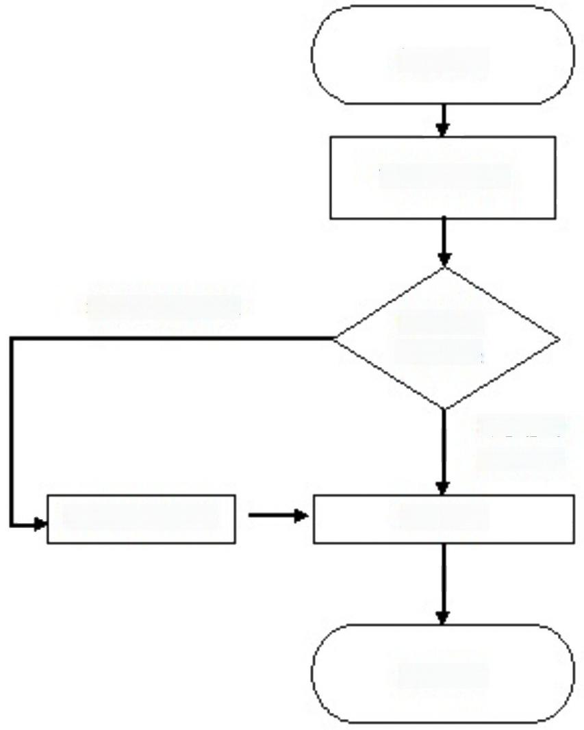提出申请

审核申请材料

申请材料

材料不符合要求

市核结果

符合当场

办理条件

发放证件

材料补正后符合

决定公开